Государственное бюджетное общеобразовательное учреждение
города Москвы «Школа №2065»

Номинация конкурса
«Мир без насилия и войн»

Квоник спасает планету
(фантастический рассказ)

Автор
Ученица 3 «Г» класса
Ишутина Анна

город Москва
2020 год

Квоник спасает планету

В одной далекой далекой галактике, на планете под названием Радоставри жили роботы. Была у них счастливая и беззаботная жизнью. Каждый занимался своим любимым делом и не ведали невзгод и печали. Одного из роботов звали Квоник. Он был очень умный и любознательный. Его главным увлечением было изобретение различных космических кораблей. Он очень мечтал построить такой корабль, на котором можно было отправиться в путешествие по галактике и узнать, как живут роботы на других планетах. Квоник очень долго работал над созданием такого космического аппарата. И наконец, корабль был построен!

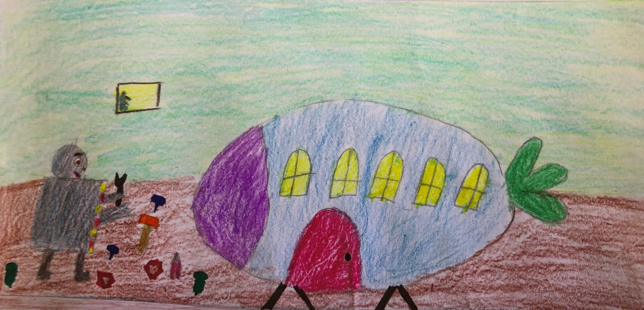

С собой в путешествие он пригласил своих очень хороших друзей Пинка и Джерра. Друзья охотно согласились, ведь очень интересно посмотреть на то, как живут другие роботы, чем занимаются, увлекаются!
В один прекрасный день товарищи отправились в путь бороздить просторы своей галактики. Через какое-то время их корабль приземлился на одной планете. Она им показалась очень красивой и живописной. Повсюду порхали цветные бабочки небывалых размеров, в небе кружили необычные птицы с разноцветными опереньями. Называлась эта планета Красотаврус.
Друзья познакомились с роботами, которые тут жили. От них они узнали, что, оказывается, не так все хорошо на Красотаврусе! Планетой правит злой и жестокий робот Квант. Помимо всего прочего, Красотаврус часто заливали радиоактивные дожди. После них вся поверхность была усеяна радиоактивным мусором. А если его не убирать, планета просто погибнет!
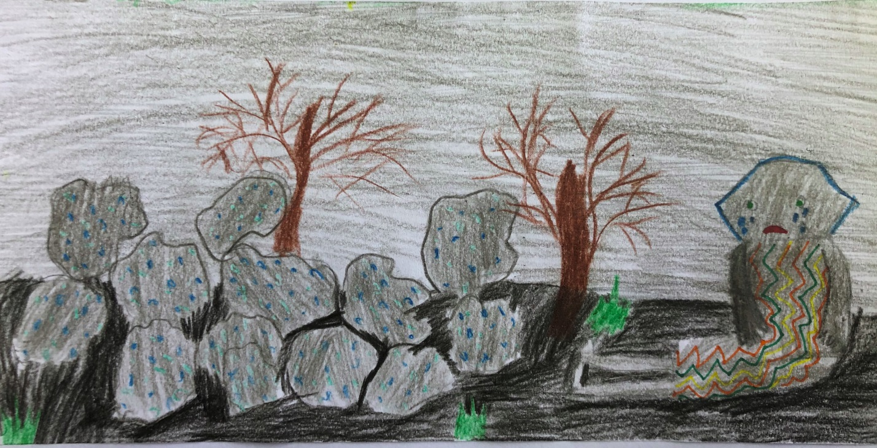

Злой Квант заставлял роботов чистить Красотаврус, не предоставляя им никаких удобств и условий для этого. Роботы вынуждены были работать дни и ночи напролет, в то время как сам Квант наслаждался жизнью в своем комфортабельном жилище, которое охраняли его верные помощники роботы Верзилоиды. Работа по сбору радиоактивного мусора была крайне тяжелой и опасной для жизни. Многие роботы не выдерживали и погибали, а кто отказывался работать, их жестоко наказывали, помещая в бассейн с соленой водой. Там они начинали ржаветь и умирали мучительной смертью. Этого допустить было нельзя!
Квонику и его друзьям стало очень жалко роботов планеты Красотаврус и они решили помочь им, – спасти как саму планету, так и ее обитателей. А злого Кванта наказать за жестокое обращение с жителями. У приятелей созрел план, они решили переправить всех роботов на космическом корабле на Радоставри. Тогда жестокий Квант останется один! Некому будет чистить планету от радиоактивного мусора! И может тогда он поймет, что был не прав, так жестоко обращаясь со своими жителями-роботами, не предоставляя им никаких условий для жизни и для работы. Ну что же станет тогда с планетой? Она погибнет! Нет, этого не мог допустить Квоник! Он решил изобрести машину, которая бы убирала весь мусор после дождя.
Но надо спешить! Очень быстро, ночью, Квоник и его друзья собрали всех роботов с Красотавруса на своем космическом корабле и успешно доставили их на свою планету Радоставри. Когда бедные роботы увидели, как живут обитатели Радоставри, они были крайне поражены, насколько беззаботны и радостны все тут были. Каждый мог заниматься своим любимым делом, ходить в школу и просто радоваться жизни.
Но Квонику некогда было наслаждаться жизнью, ему надо было быстрее изобрести машину по сбору мусора на планете Красотаврус. На это уйдет много времени, но надо торопиться! Надо спасать Красотаврус!
А в это время, злой Квант понял, что остался на планете один. А дожди продолжали засорять планету мусором. Убирать его было некому, ведь сам Квант один этого сделать не сможет, да и не умеет! Он понял, что его ждет неминуемая смерть. И только тогда он осознал, как был жесток со своими жителями-роботами, заставляя чистить планету, не предоставляя им никаких для этого удобств и условий. И вот казалось бы все…. конец!
Но вдруг видит Квант, что к планете приближается какой то космический корабль. А на этом корабле наш друг – Квоник. После долгих усилии, он наконец изобрел, ту самую машину, которая будет сама чистить планету Красотаврус от радиоактивного мусора после дождя, чтобы она всегда была цветущей и красивой, как когда-то впервые увидели ее Квоник с друзьями. Квант очень обрадовался спасителю его планеты и самого Кванта. Он попросил Квоника привезти обратно всех его жителей-роботов и пообещал больше никогда не относиться к ним плохо и зажить вместе с ними в гармонии, радости и согласии. Роботы Красотавруса с удовольствием вернулись на свою родную планету, ведь это был их родной дом, а дома всегда лучше, чем в гостях!

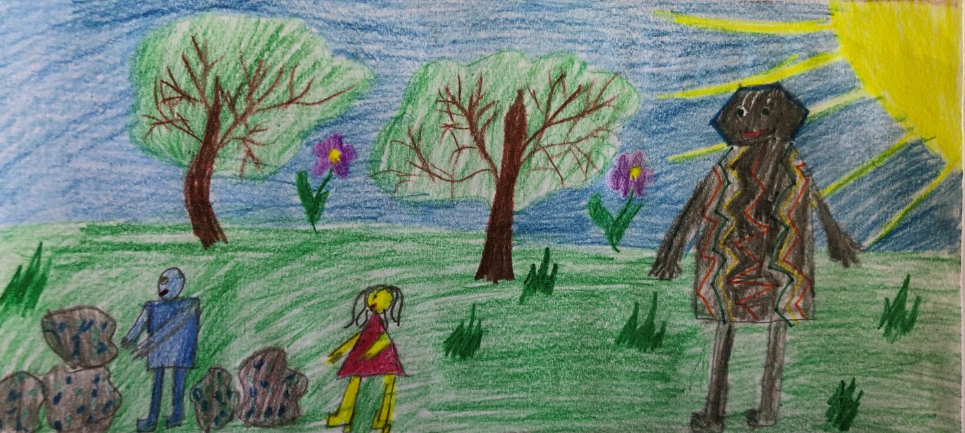

С тех пор роботы Красотавруса зажили долгой и счастливой жизнью. Они были очень благодарны своему спасителю Квонику.
А вскоре наш изобретатель Квоник спас еще не одну планету, но это уже совсем другая история…

